问：为什么门诊医生站开西药处方时药房选择框为空？

答：门诊医生所在的科室需要先设置对应的药房。使用机构管理员账号登录系统，在菜单机构配置-科室管理中找到该门诊科室，点击修改按钮，在弹窗中关联药房处勾选希望可选的药房，点击确定保存。然后关闭重新打开门诊医生站界面即可。

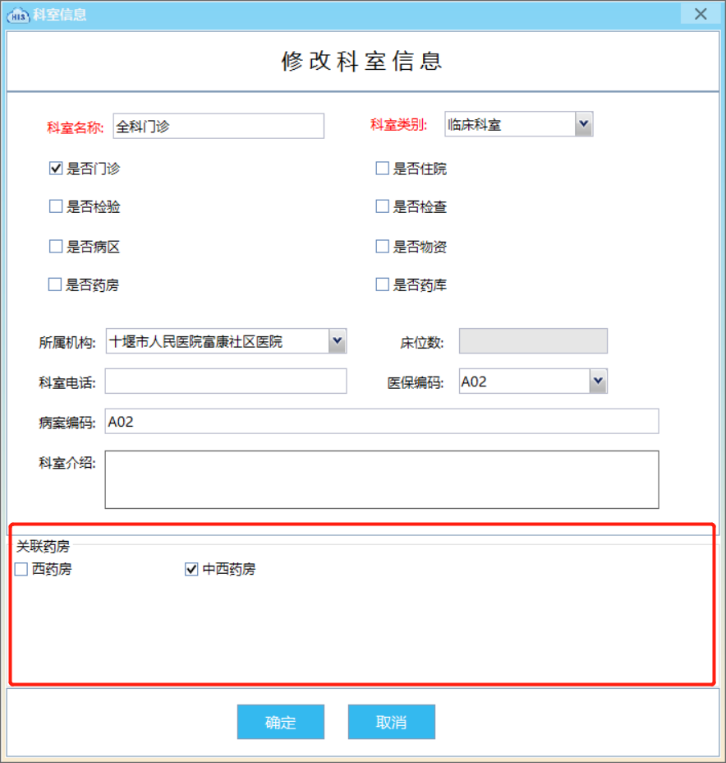

问：住院护士站挂牌卡一排显示5个，较小的显示器右边显示不全怎么办？

答：在设置-本地参数设置菜单中修改“护士站每行挂牌卡数”，选择一个合适的数量保存。再关闭住院护士站界面重新打开即可看到效果。**注意：该设置只针对当前使用的这台电脑有效。**

问：客户端版本如何管理？

答：在云HIS管理后台<http://172.16.67.125:9889/>系统管理-版本管理中维护了云HIS所有版本信息。

1. 当需要发布一个新版本时，填写版本信息并上传新版本文件，点击发布即可。所有指定区域或机构下的客户端启动时都会自动检查更新。
2. 需要进行灰度发布时，先指定一个测试机构发布新版本，测试完成后修改版本信息，不指定机构，而是指定区划，保存后即可对该区域进行版本升级。
3. 当发布的新版本有问题需要回滚时，作废新版本。已升级的客户端检测更新时会重新下载更新上一个版本；未升级的客户端也不会检测到更新了。